Wtorek 24.03.2020r.

Temat: Gdzie mieszkają krowa, koń, świnia, kura?

1.„Jakie to zwierzę?” – rozpoznawanie zwierząt po ich odgłosach

Rodzic puszcza dziecku odgłosy zwierząt występujących na wsi. Zadaniem dziecka jest rozpoznanie zwierzęcia.
https://www.youtube.com/watch?v=hO2a3KUBuzE

Nazwy zwierząt można wprowadzać również w języku angielskim, np. cow – krowa; horse – koń;
goat – koza; chicken – kurczak; cat – kot; dog – pies

2. „Kogo mogę spotkać na wsi?” – opowieść ruchowa.
Rodzic czyta opowiadanie, dziecko wykonuje ruchy odpowiednio do słuchanej treści:
Jest ranek. Słońce powoli oświetla podwórko. Pierwszy na podwórku pojawia się kogut. Chodzi dumnie, wysoko stawia nogi, rusza głową na boki, nagle głośno pieje: kukuryku! Kury z niezadowoleniem kręcą się na grzędach, później jedna za drugą wychodzą z kurnika, gdacząc: ko, ko, ko, ko… Na podwórku robi się coraz weselej. Nareszcie z domu wychodzi gospodarz, jest bardzo wcześnie, dlatego gospodarz przeciąga się i szeroko otwiera buzię, ziewając. Między jego nogami prześlizguje się szara kotka, na pewno pójdzie na pole szukać myszki… Pora zadbać o swoje zwierzęta – myśli gospodarz i, mocno stawiając kroki, idzie w stronę stajni, bo tam czekają na niego dwa głodne konie. Gospodarz nalewa im wody i podaje widłami siano – gdy będzie cieplej, wyprowadzi je na dwór. Zadowolone konie wierzgają kopytami i rżą radośnie: iha, haha, iha, haha. Teraz pora wyprowadzić krowy z obory. Gospodarz otwiera ciężkie drzwi. Wita się ze swoimi czterema krowami, przywiązuje im specjalny sznurek – postronek – i trzymając go, wyprowadza krowy z obory. Krowy idą powoli, zatrzymując się co chwilę, mocno machają swoimi ogonami, aby odgonić muchy. Są na miejscu – to ogrodzone pastwisko, tutaj krowy cały dzień będą żuły trawę. Gospodarz odwiązuje postronek, tutaj krowy są bezpieczne. Czas wrócić do domu – myśli gospodarz. Wraca, aby zjeść śniadanie. Tak zaczyna się kolejny dzień w gospodarstwie wiejskim.

3. 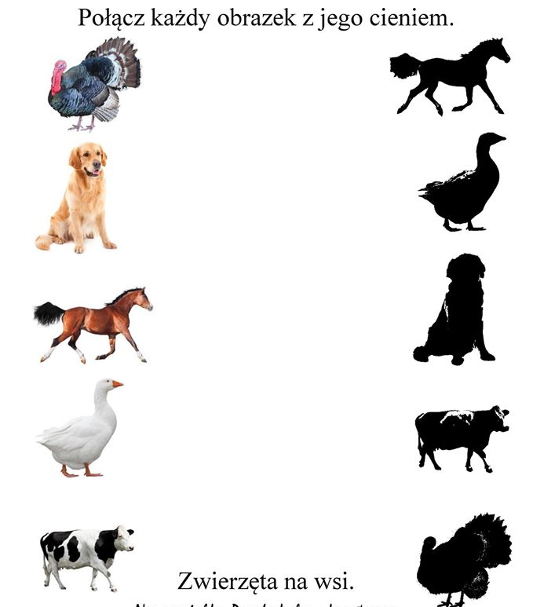

4. „K jak kura, k jak kaczka” – praca z KP2.20.
Dziecko siedzi przy stoliku. Rodzic przypomina, co to jest głoska: Każde słowo, które wypowiadamy, składa się z głosek. Słowem jest moje imię (Rodzic mówi swoje imię), a głoski to: (Rodzic wymienia głoski, które składają się na jego imię). Następnie Rodzic wymienia nazwy różnych przedmiotów w pokoju – najpierw sam mówi głoskę, na którą się dany przedmiot zaczyna, potem prosi o to dziecko. Po zabawie dziecko wykonuje KP2.20 – klasyfikują zwierzęta ze względu na głoskę, na jaką się rozpoczyna jego nazwa.

5. Przykładowe obrazki do zabaw z sylabami i głoskami

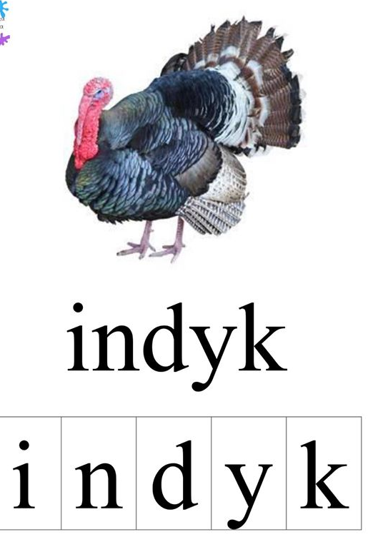

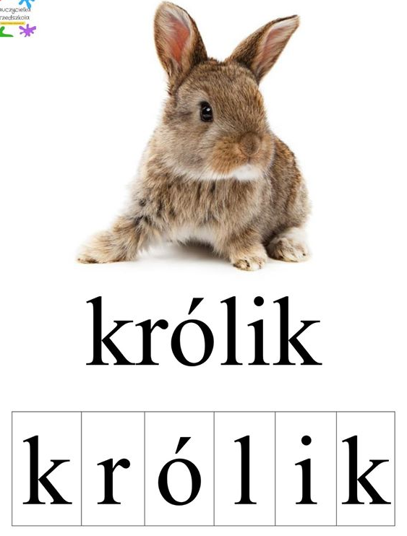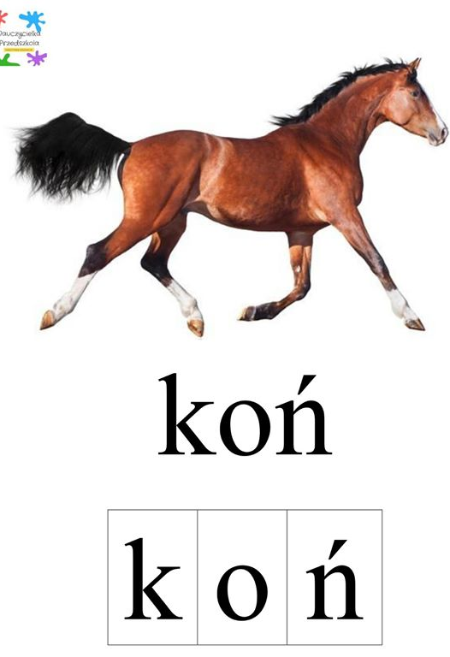
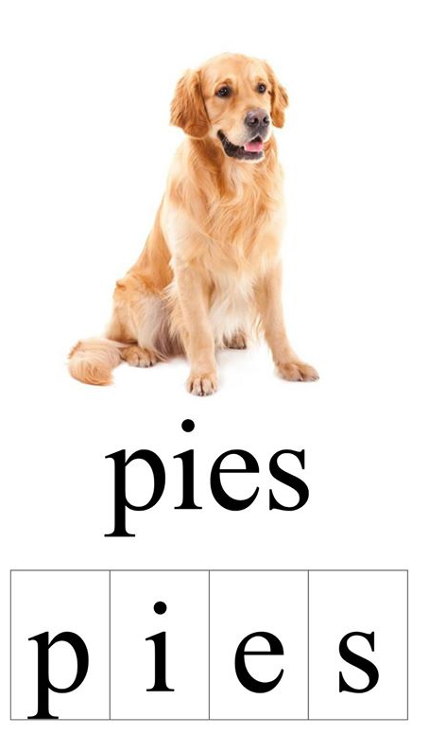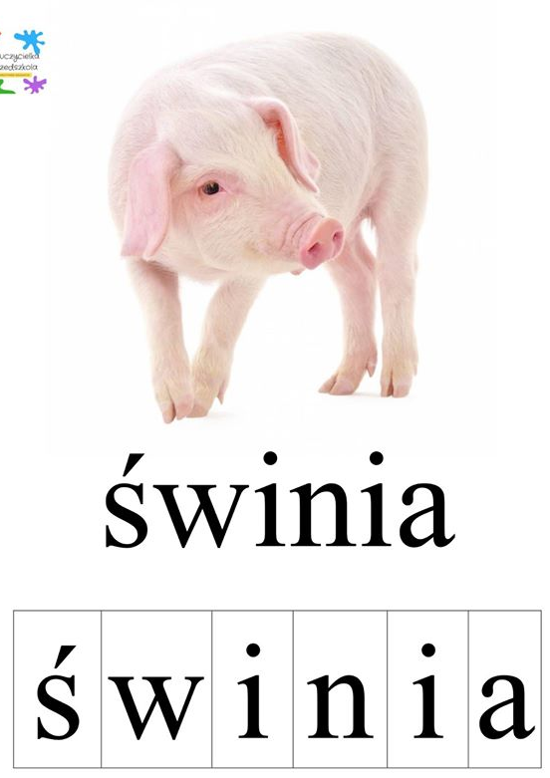

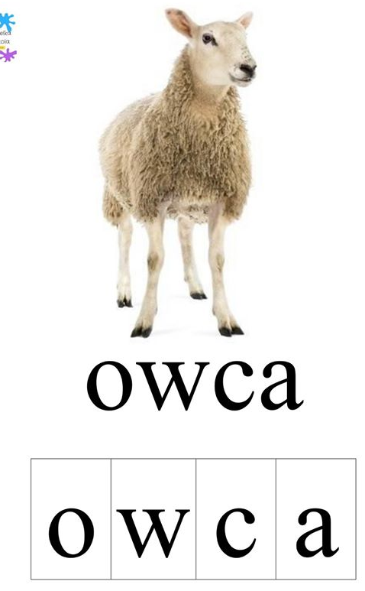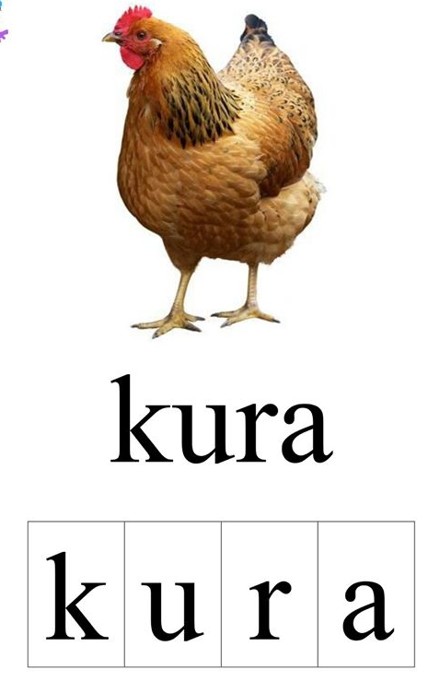

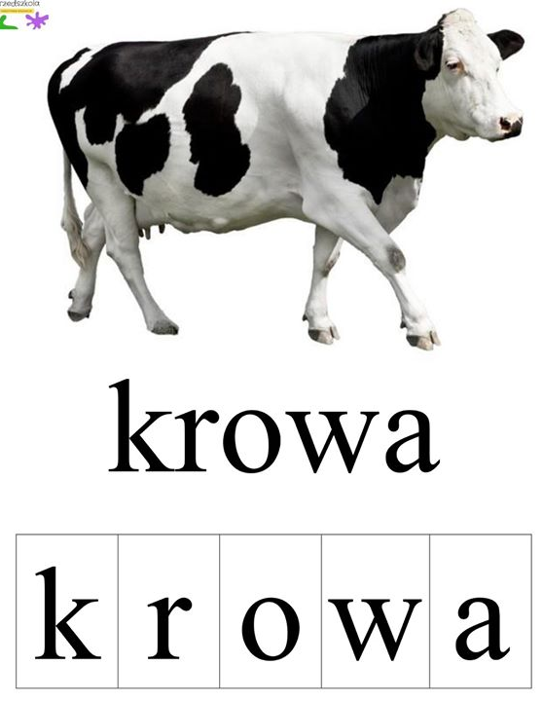

6. „Aseja bum czika bum” – zabawa zuchowa.

Dzieci stoją przed Rodzicem i jak echo powtarzają po nim słowa i ruchy.
Za pierwszym razem powtarzają tylko słowa.
Aseja bum, czika bum. Klaszczą w dłonie, uda, dłonie, uda.
Aseja bum czika bum. jw.
Bum czika raka. Klaszczą w dłonie trzy razy.
Bum czika raka. Uderzają w uda trzy razy.
Czika raka, czika raka bum. Klaszczą w dłonie cztery razy i raz w uda.

